V 1 – Verbrennung von Schwefel
In diesem Versuch wird Schwefel zunächst an der Luft entzündet und anschließend in einen mit Sauerstoff gefüllten Zylinder gehalten. Die SuS müssen für diesen Versuch wissen, dass eine Verbrennungsreaktion eine Reaktion mit Sauerstoff ist, und den Begriff Oxid kennen.
Gefahrenstoffe
Schwefel |  |  | H: 315 |  |  | P: 302+352
Sauerstoff |  |  | H: 270-280 |  |  | P: 244-220-370+376-403
 | 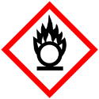

Materialien: Verbrennungslöffel, Standzylinder, Bunsenbrenner
Chemikalien: Schwefel, Sauerstoff
Durchführung: Eine Spatelportion Schwefel wird in einen Verbrennungslöffel gegeben und im Abzug über dem Bunsenbrenner entzündet. Anschließend wird der brennende Schwefel in einen mit Sauerstoff gefüllten Standzylinder gehalten.
Beobachtung: Der brennende Schwefel weist in der Luft eine schwach blau leuchtende Flamme auf (Abb. 1, links). Im mit Sauerstoff gefüllten Standzylinder ist die Flamme leuchtend blau (Abb. 1, rechts).
Deutung: Sauerstoff wirkt brandfördernd und beschleunigt eine Verbrennungsreaktion. Luft ist ein Gasgemisch, welches zu etwa 21 % aus Sauerstoff besteht. Daher erfolgt die Verbrennung von Schwefel in reinem Sauerstoff schneller als in der Luft. Dies zeigt sich in der deutlich heller leuchtenden Flamme beim Schwefel.
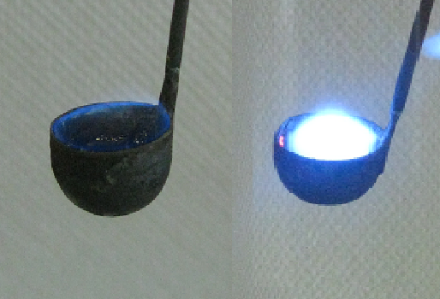
Abbildung 1: Verbrennung von Schwefel. Links: Verbrennung in der Luft, rechts: Verbrennung in Sauerstoff

Entsorgung: Die Entsorgung der Substanzen erfolgt im Hausmüll.
Literatur: E. Irmer, M. Mihlan, J. Töhl-Borsdorf, Elemente Chemie 7-10, Klett, 2010, S. 43.
Dieser Versuch eignet sich, um Oxide von Nichtmetallen, in diesem Fall Schwefel, einzuführen. Alternativ zu Schwefel könnte dieser Versuch auch mit Kohlenstoff (Kohlestück) durchgeführt werden. In dem Fall würde kein hochgiftiges Schwefeldioxid entstehen. Auf der anderen Seite wäre der Effekt durch den Sauerstoff in diesem Fall nicht so gut zu beobachten wie beim Schwefel. Als Erweiterung zu diesem Versuch wäre es möglich, ein Rosenblatt nach der Verbrennung des Schwefels in den Standzylinder zu geben. Dieses wird entfärbt. Somit wird die bleichende Wirkung von Schwefeldioxid demonstriert. Nach Zugabe von Wasser zum Standzylinder löst sich das Schwefeldioxid im Wasser; die entstehende Lösung zeigt eine saure Eigenschaft. Dies kann in einem weiteren Versuch nachgewiesen werden.

